Escola Municipal de Educação Básica Augustinho Marcon
Catanduvas-SC – Mês de Setembro
Diretora: Tatiana M. B. Menegat
Assessora: Técnica-Pedagógica Maristela B. Baraúna
Assessora: Técnica-Administrativa Margarete Dutra
Professora: Janete Taciana de Marquias.
5º ano 2

SEQUÊNCIA DIDÁTICA: NOSSO CORPO ESTÁ NA HISTÓRIA
DATA: SEMANA DE 14/09 ATÉ 18/09
OLÁ! GABRIELLI!! OLÁ ERICK! OLÁ PEDRO!!!
CONTINUAMOS COM AS ATIVIDADES NÃO PRESENCIAIS, ESPERO QUE TUDO ESTEJA BEM COM VOCÊS E SUAS FAMÍLIAS. COM CERTEZA ESTAMOS TODOS ANSIOSOS PRA QUE TUDO VOLTE AO NORMAL, MAS NÃO PODEMOS DESANIMAR TEMOS QUE TER ESPERANÇA E PRINCIPALMENTE FÉ. ESTOU MUITO FELIZ DE VER O ESFORÇO DE VOCÊS EM REALIZAR AS ATIVIDADES. TAMBÉM QUERIA AGRADECER AOS PAIS PELO APOIO E A DEDICAÇÃO EM AJUDAR VOCÊS EM TODAS AS ATIVIDADES PROPOSTAS. CONTINUE ASSIM REALIZANDO TODAS AS ATIVIDADES COM CAPRICHO. OBRIGADA! QUALQUER DÚVIDA ESTOU À DISPOSIÇÃO.

- ESCREVA A DATA;
- ESCREVA O SEU NOME COMPLETO

CIÊNCIAS
ASSISTA O VÍDEO DO ALFABETO COM O SOM DAS LETRAS
https://www.youtube.com/watch?v=0gsdle-c_8k&t=22s
ASSISTA O VÍDEO SOBRE OS MÚSCULOS
https://www.youtube./watch?v=DVk2hhahwWc
ATIVIDADE 01
APÓS ASSISTIR O VÍDEO VOCÊ PODE PERCEBER QUE O NOSSO CORPO É FORMADO POR MAIS DE 600 MÚSCULOS E QUE ELES SÃO RESPONSÁVEIS POR TODOS OS MOVIMENTOS QUE O NOSSO CORPO REALIZA COMO POR EXEMPLO COMER, FALAR, RESPIRAR, ANDAR, DANÇAR, BRINCAR;
FUNÇÃO DO SISTEMA MUSCULAR
OBSERVE OS NÚMEROS ÍMPARES COLOQUE NA ORDEM CRESCENTE DO MENOR PARA O MAIOR E VEJA UMA INFORMAÇÃO IMPORTANTE SOBRE O SISTEMA MUSCULAR: UTILIZE O ALFABETO MÓVEL OU O SILABÁRIO PARA FORMAR A FRASE DEPOIS COPIE A FRASE;
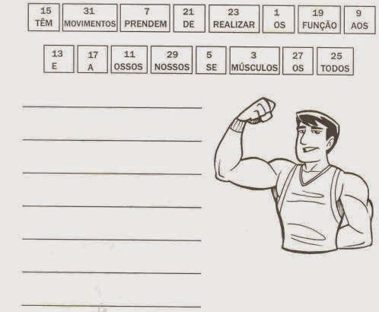

ATIVIDADE 02
VOCÊ PERCEBEU QUE A AULA DE HOJE FALA SOBRE A IMPORTÂNCIA DOS MÚSCULOS ESCREVA A PALAVRA MÚSCULO COM O ALFABETO MÓVEL:
EM SEGUIDA FORME PALAVRAS COM O ALFABETO MÓVEL QUE INICIEM COM A FAMÍLIA DO M:
MA, ME, MI, MO, MU;

SE POSSÍVEL REGISTRE AS ATIVIDADES COM FOTOS E ENVIE PARA WHATS APP DA PROFESSORA:

BOA SEMANA!!!

